Министерство просвещения Приднестровской Молдавской Республики
Государственное образовательное учреждение среднего профессионального образования «Тираспольский техникум информатики и права»

ИНДИВИДУАЛЬНЫЙ ПРОЕКТ

«Яндекс диск как виртуальное рабочее место»

по учебной дисциплине «Информатика»

по специальности 09.02.07 «Информационные системы и программирование»

Выполнила: А.Ф. Муцурка, обучающаяся I курса,
специальность 09.02.07 «Информационные системы и программирование»

Руководитель: Шандригоз Наталья Николаевна,
преподаватель информатики высшей квалификационной категории

Допущен к защите
«___»_______202__ г.

Оценка ___________________

Тирасполь 20__
СОДЕРЖАНИЕ

ВВЕДЕНИЕ | 3
- ТЕОРЕТИЧЕСКИЕ ОСНОВЫ ИНДИВИДУАЛЬНОГО ПРОЕКТА | 5
1.1. Общие сведения об облачных хранилищах и их видах | 5
1.2. Актуальность использования облачных хранилищ в современном рабочем процессе | 6
1.3. Основные функции и возможности Яндекс Диска. | 8
1.4. Преимущества использования Яндекс Диска в качестве виртуального рабочего места | 10
- ПРАКТИЧЕСКАЯ РЕАЛИЗАЦИЯ ИНДИВИДУАЛЬНОГО ПРОЕКТА | 12
- Постановка задачи | 12
- Инструменты и методы визуального проектирования | 13
- Описание структуры и дизайна презентации | 14
- Оценка удобства использования и визуального восприятия | 19
ЗАКЛЮЧЕНИЕ | 22
СПИСОК ИНФОРМАЦИОННЫХ ИСТОЧНИКОВ | 23

ВВЕДЕНИЕ
В современном мире цифровые технологии играют ключевую роль в организации рабочего процесса. Одним из наиболее востребованных инструментов для эффективной работы, особенно в условиях распределенных команд и удаленного формата, являются облачные хранилища данных. Они предоставляют широкий спектр возможностей для совместной работы и организации виртуального рабочего пространства. Среди множества существующих облачных сервисов особое место занимает Яндекс Диск.
Актуальность данной проектной работы обусловлена стремительным развитием облачных технологий и их все более широким внедрением в различные сферы деятельности, включая организацию рабочего процесса. Яндекс Диск, являясь одним из ведущих облачных сервисов на российском рынке, предоставляет широкий спектр возможностей для создания полноценного виртуального рабочего места. Изучение его функционала позволит выявить потенциал данного сервиса для оптимизации рабочих процессов и повышения эффективности командной работы в современном цифровом пространстве.
Теоретическая значимость работы заключается в изучении информации об использовании облачных технологий, в частности Яндекс Диска, в контексте организации виртуального рабочего пространства.
Практическая значимость проектной работы состоит в разработке информационного продукта, рекомендаций по эффективному использованию Яндекс Диска в качестве виртуального рабочего места.
Целью данной проектной работы является комплексное исследование возможностей Яндекс Диска как виртуального рабочего места, выявление его ключевых характеристик, преимуществ и ограничений для организации эффективного рабочего процесса и совместной работы в цифровой среде.
Задачи исследования:
- изучить и проанализировать литературу по теме исследования;
- проанализировать основные функции и возможности облачного сервиса Яндекс Диск;
- определить и классифицировать инструменты Яндекс Диска;
- выявить и систематизировать преимущества использования Яндекс Диска в качестве виртуального рабочего места;
- создать информационный продукт.
Предмет исследования – облачный сервис Яндекс Диск.
Объект исследования – разработка информационного продукта в форме презентации об Яндекс диске.

- ТЕОРЕТИЧЕСКИЕ ОСНОВЫ ИНДИВИДУАЛЬНОГО ПРОЕКТА
1.1. Общие сведения об облачных хранилищах и их видах
В контексте информационных технологий "облако" - это модель предоставления вычислительных ресурсов по запросу через Интернет. Вместо того чтобы владеть и управлять физическими серверами, хранилищами данных и программным обеспечением, пользователи могут получать доступ к этим ресурсам через сеть.
По модели развертывания выделяют:
- Публичные облачные хранилища: Это тип, где инфраструктура принадлежит стороннему поставщику и совместно используется множеством пользователей. Примерами являются Google Drive, Яндекс Диск, Dropbox, OneDrive и iCloud. Они отличаются простотой использования, масштабируемостью и доступной ценой, часто предлагая бесплатные тарифные планы с ограниченным объемом памяти.
- Частные облачные хранилища: В этом случае инфраструктура принадлежит одной организации и используется только ею. Это обеспечивает высокий уровень безопасности и контроля над данными. Частные облака могут размещаться как на собственной инфраструктуре компании (локальное частное облако), так и у стороннего поставщика (управляемое частное облако).
- Гибридные облачные хранилища: Это комбинация публичного и частного облаков, позволяющая организациям размещать конфиденциальные данные в частной инфраструктуре, а менее критичные — в публичной. Гибридные решения обеспечивают гибкость и масштабируемость, позволяя оптимизировать затраты и повысить безопасность.
По способу хранения данных выделяют:
- Файловые хранилища (облачные папки): Данные хранятся в виде файлов и папок, организованных в иерархическую структуру. Это наиболее привычный и простой в использовании тип, подходящий для хранения документов, фотографий, видео и других файлов. Примерами являются Dropbox, Google Drive, Яндекс диск и Облако Mail.ru.
- Блочные хранилища (облачные диски): Данные разбиваются на блоки фиксированного размера, каждому из которых присваивается уникальный идентификатор. Это обеспечивает высокую производительность и гибкость, особенно для работы с базами данных и виртуальными машинами. Облачные диски могут быть представлены операционной системе как локальные диски через специальные протоколы, например SAN (Storage Area Network).
- Объектные хранилища: Данные хранятся как объекты, каждый из которых состоит из самих данных, метаданных и уникального идентификатора. Этот тип хранения отличается высокой масштабируемостью и используется для хранения больших объемов неструктурированных данных, таких как медиафайлы, архивы и резервные копии. Примерами являются Amazon S3 и Google Cloud Storage.
1.2. Актуальность использования облачных хранилищ в современном рабочем процессе
В современном рабочем процессе использование облачных хранилищ стало не просто удобной опцией, а зачастую необходимостью. Их актуальность обусловлена целым рядом факторов, которые оказывают существенное влияние на эффективность, гибкость и безопасность работы.
Ключевые аспекты, подчеркивающие актуальность облачных хранилищ:
- Удаленный доступ и совместная работа: В условиях растущей популярности удаленной работы и распределенных команд облачные хранилища обеспечивают беспрепятственный доступ к необходимым файлам из любой точки мира и с любого устройства, имеющего подключение к интернету. Это значительно упрощает совместную работу над проектами, позволяя нескольким сотрудникам одновременно просматривать, редактировать и обмениваться документами, презентациями, мультимедийными файлами и другими данными в режиме реального времени.
- Масштабируемость и гибкость: Облачные хранилища обладают высокой масштабируемостью, позволяя компаниям легко увеличивать или уменьшать объем хранимых данных в зависимости от текущих потребностей. Это избавляет от необходимости инвестировать в дорогостоящее локальное оборудование и беспокоиться о его модернизации или нехватке места. Гибкость облачных решений также проявляется в возможности выбора различных тарифных планов и наборов функций, адаптированных под конкретные задачи.
- Резервное копирование и восстановление данных: Надежные облачные провайдеры обеспечивают автоматическое резервное копирование данных, что является критически важным для предотвращения потери информации в случае сбоев оборудования, стихийных бедствий или человеческих ошибок. Процесс восстановления данных из облака обычно прост и быстр, минимизируя время простоя в работе.
- Экономическая выгода: Использование облачных хранилищ может быть более экономически выгодным по сравнению с содержанием собственной IT-инфраструктуры. Компании избавляются от затрат на покупку, обслуживание и обновление серверов, а также на оплату труда IT-специалистов, занимающихся их поддержкой. Зачастую оплачивается только фактически используемый объем хранилища и необходимые функции.
- Безопасность данных: Современные облачные провайдеры уделяют огромное внимание безопасности данных, внедряя многоуровневые системы защиты, включая шифрование, контроль доступа, мониторинг угроз и регулярные аудиты безопасности. Хотя опасения по поводу безопасности в облаке все еще существуют, зачастую уровень защиты, обеспечиваемый крупными провайдерами, превосходит возможности многих малых и средних компаний.
- Интеграция с другими облачными сервисами: Облачные хранилища часто интегрируются с другими облачными сервисами и приложениями, такими как офисные пакеты, инструменты для управления проектами, CRM-системы и платформы для обмена сообщениями. Это создает единую и удобную рабочую среду, повышая эффективность бизнес-процессов.
- Соответствие нормативным требованиям: Многие облачные провайдеры предлагают решения, соответствующие отраслевым стандартам и нормативным требованиям в области хранения и обработки данных, что особенно важно для компаний, работающих с конфиденциальной информацией.
1.3. Основные функции и возможности Яндекс Диска.
Яндекс.Диск ‒ удобное облачное хранилище данных от популярного сервиса Яндекс. Он позволяет сохранять информацию на виртуальном сервере, называемом «облаком», которое не занимает место на устройстве. Чаще всего Яндекс.Диск используют для передачи файлов другим пользователям и синхронизации данных на разных устройствах.
Яндекс.Диск впервые был анонсирован в 2012 году и стал преемником хранилища пользовательских файлов Яндекс.Народ.
Сервис выполняет большое количество различных функций. Он позволяет:
- Редактировать текст, добавлять заметки.
- Работать с таблицами.
- Создавать ссылки на загруженные файлы и делиться ими с другими пользователями.
- Формировать QR-код.
- Создавать папки, чтобы упорядочить хранимую информацию.
- Сохранять и отправлять скриншоты.
- Управлять ресурсами других приложений и почтой.
Яндекс.Диск позволяет хранить бесплатно до 10 Гб данных. Расширить полезное пространство можно платно. Также сервис часто проводил акции, где дополнительные гигабайты можно было выиграть.
Веб-интерфейс у сервиса простой и интуитивно понятный для пользователя. В папках и подпапках можно сортировать файлы по датам или типам.
Каждый из сохраненных документов можно пометить как личный или публичный. В первом случае он будет скрыт от других пользователей, во втором ‒ сервис сгенерирует ссылку, которой можно поделиться с остальными.
Яндекс.Диск доступен пользователям, имеющим аккаунт на сервисе Яндекс. Для этого нужно создать почтовый ящик на сайте yandex.ru и указать логин и надежный пароль.
Ящик на Яндексе требуется только для входа в Яндекс.Диск, постоянно им пользоваться не обязательно. Чтобы пользоваться сервисом с комфортом, можно сразу скачать на компьютер или смартфон специальное приложение. Оно отлично оптимизировано для работы с файлами и подходит для загрузки больших объемов данных.
Сервис Яндекс позволяет создавать несколько аккаунтов и при необходимости переключаться между ними без ввода пароля.
Среди других облачных хранилищ Яндекс.Диск выделяют следующие положительные стороны:
- Безопасность. Сервис автоматически проверяет загружаемые файлы на наличие вирусов и удаляет вредоносное ПО, предупреждая пользователя об опасности. Канал соединения с сервером подвергается шифрованию.
- Для использования Яндекс.Диска требуется только постоянное подключение к интернету. Доступ к облачному хранилищу возможен с любого гаджета ‒ ПК, планшета или смартфона.
- Сервис поддерживает различные форматы файлом и программы. Чтобы увидеть текстовый файл или картинку, можно воспользоваться режимом просмотра, не требующим загрузки документа.
- Возможность совместной работы. Пометив документ как публичный, можно делиться ссылкой на него с другими пользователями, отрывая им доступ к содержимому Яндекс.Диска.
- Для загрузки данных регламентирован только объем, время их хранения не ограничено.
- Документы можно сортировать, помещая их по разным папкам.
1.4. Преимущества использования Яндекс Диска в качестве виртуального рабочего места
Хотя Яндекс Диск в первую очередь является облачным хранилищем файлов, его функции делают его полезным и важным компонентом при организации виртуального рабочего места, особенно для отдельных пользователей или небольших команд. Вот основные преимущества его использования в этом качестве:
- Централизованное хранение и доступ к файлам:
- Доступ из любого места: Все рабочие файлы хранятся в облаке и доступны с любого устройства (компьютер, ноутбук, планшет, смартфон) при наличии интернета. Это устраняет привязку к конкретному физическому рабочему месту.
- Единое пространство: Все сотрудники или участники проекта могут работать с актуальными версиями файлов в одном общем пространстве (при настройке общих папок).
- Совместная работа над документами:
- Онлайн-редактирование: Интеграция с офисными онлайн-редакторами позволяет просматривать и редактировать документы, таблицы и презентации прямо в браузере, без необходимости скачивать файлы. Несколько пользователей могут работать над одним документом (хотя одновременное редактирование в реальном времени может иметь ограничения по сравнению со специализированными платформами).
- Общие папки: Легко настроить папки с общим доступом для команды, где каждый участник будет видеть последние изменения и сможет добавлять свои файлы.
- Публичные ссылки: Удобно делиться файлами и папками с внешними партнерами или клиентами по ссылке, настраивая права доступа (просмотр, скачивание).
- Синхронизация данных:
- Актуальность файлов: Десктопное приложение автоматически синхронизирует файлы между облаком и локальным компьютером. Любые изменения, сделанные одним пользователем в общей папке, быстро отображаются у других.
- Управление версиями:
- История изменений: Яндекс Диск сохраняет историю изменений файлов, позволяя откатиться к предыдущим версиям. Это важно при совместной работе, чтобы избежать потери данных или исправить ошибки.
- Резервное копирование:
- Сохранность данных: Использование Диска как основного места хранения рабочих файлов обеспечивает их резервное копирование на серверах Яндекса, защищая от потери данных из-за поломки локального оборудования.
- Автозагрузка с мобильных: Фото и видео с мобильных устройств могут автоматически загружаться в облако, что удобно для сохранения рабочих фотоматериалов.
- Кроссплатформенность:
- Работа на разных ОС: Яндекс Диск доступен через веб-интерфейс, а также имеет приложения для Windows, macOS, Linux (официально поддерживается работа через WebDAV, есть неофициальные клиенты), iOS и Android.
- Экономичность:
- Бесплатный объем: Предоставляется начальный бесплатный объем хранилища.
- Доступные тарифы: Платные тарифы для расширения места часто более доступны по сравнению с полными пакетами виртуальных офисов.

- РЕАЛИЗАЦИЯ ИНДИВИДУАЛЬНОГО ПРОЕКТА
  - Постановка задачи
Анализ объекта исследования и формулировка целей проекта:
Общая характеристика объекта исследования:
Облачные сервисы играют всё более важную роль в современном цифровом мире, предоставляя пользователям доступ к данным, приложениям и вычислительным ресурсам через Интернет.
Яндекс диск один из них. Данный проект направлен на создание инструмента, который поможет пользователям разобраться в функционале Яндекс диску.
Анализ потребностей целевой аудитории:
Целевая аудитория включает в себя как частных пользователей, так и представителей бизнеса, которые заинтересованы в использовании облачных сервисов.
Пользователи нуждаются в чёткой и понятной информации о Яндекс диске, его преимуществах и недостатках.
Формулировка целей проекта:
Создать наглядное и удобное пособие, которое позволит пользователям быстро ознакомиться с функционалом и работой Яндекс диска.
Визуализировать информацию об функционале Яндекс диска, чтобы сделать её более доступной и понятной.
Предоставить пользователям инструмент, который поможет им использовать Яндекс диск как виртуальное рабочее место.
Характеристика отдельных структурных элементов:
Презентация включает в себя следующие пункты:
- Начало использования: регистрация и вход
- Принципы работы
- Как увеличить свободное место на Яндекс Диске
- Работа с файлами и фото
- Как работает Яндекс Диск: вкладка с настройками
- Основные функции
Эти критерии были выбраны, поскольку они охватывают основные аспекты, которые необходимо учитывать при работе с Яндекс диском.
  - Инструменты и методы визуального проектирования
Характеристика отдельных структурных элементов
Canva:
Canva использовалась как основной инструмент для создания презентации благодаря её интуитивно понятному интерфейсу, широкому набору шаблонов и элементов дизайна.
Функции Canva, такие как перетаскивание, редактирование текста, добавление изображений и иконок, использовались для создания визуально привлекательного и удобной презентации.
Шаблоны Canva были адаптированы для создания структуры презентации, включающей визуальные элементы для наглядности.
Цветовая палитра:
Была выбрана нейтральная цветовая палитра с акцентами для выделения ключевых элементов.
Цвета использовались для создания контраста и улучшения читаемости презентации.
Типографика:
Использовались легко читаемые шрифты для основного текста и заголовков.
Размер и стиль шрифтов были выбраны для обеспечения комфортного чтения на разных устройствах.
Иконки:
Иконки использовались для визуализации категорий и критериев сравнения облачных сервисов.
Иконки помогали сделать чек-лист более наглядным и понятным.
Порядок их деятельности и функционирования:
Сбор и обработка данных:
Информация об Яндекс диске была собрана из различных источников, включая официальные сайты, обзоры и сравнения.
Данные были структурированы и представлены в виде пособия.
Создание макета в Canva:
Был выбран шаблон в Canva, который послужил основой для презеннтации.
Информация и изображения были добавлены в макет с использованием текстовых инструментов Canva.
Иконки и другие визуальные элементы были добавлены для наглядности.
Цветовая палитра и типографика были настроены для обеспечения удобства чтения.
Визуальное проектирование:
Визуальные элементы были расположены таким образом, чтобы обеспечить логическую структуру презентации.
Иконки и цвета использовались для выделения ключевых элементов и категорий.
Оценка Canva:
Canva оказалась удобным и эффективным инструментом для создания визуально привлекательной презентации.
Широкий набор шаблонов и элементов дизайна позволил быстро создать макет презентации.
Интуитивно понятный интерфейс Canva сделал процесс создания презентации простым и доступным.
  - Описание структуры и дизайна презентации
Характеристика отдельных структурных элементов:
Структура:
Презентация организован в виде наглядного пособия, разделённого на логические блоки.
Каждый блок посвящён определённой теме, связанной с сервисом (например, "Основные функции", "Начало использования", "Принципы работы").
Пункты сформулированы таким образом, чтобы помочь пользователю ознакомиться с различными аспектами Яндекс диска.
Дизайн:
Презентация имеет простой и лаконичный дизайн, чтобы не отвлекать пользователя от основной задачи.
Используется нейтральная цветовая палитра с акцентами для выделения ключевых элементов.
Иконки используются для визуализации функций Яндекс диска.
Типографика выбрана таким образом, чтобы обеспечить комфортное чтение на разных устройствах.
Визуальные элементы расположены таким образом, чтобы обеспечить логическую структуру презентации.
Порядок их деятельности и функционирования:
Организация структуры:
Пункты сгруппированы по темам, чтобы пользователь мог последовательно оценить различные аспекты Яндекс диска.
Каждый блок имеет заголовок, который чётко определяет его тему.
Визуальные элементы используются для разделения блоков и выделения ключевых элементов.
Принятие решений о дизайне:
Дизайн презентации был разработан с учётом потребностей целевой аудитории.
Визуальные элементы были выбраны таким образом, чтобы сделать информацию более доступной и понятной.
Цветовая палитра и типографика были выбраны с учётом удобства чтения на разных устройствах.
Презентация представлена в приложении.

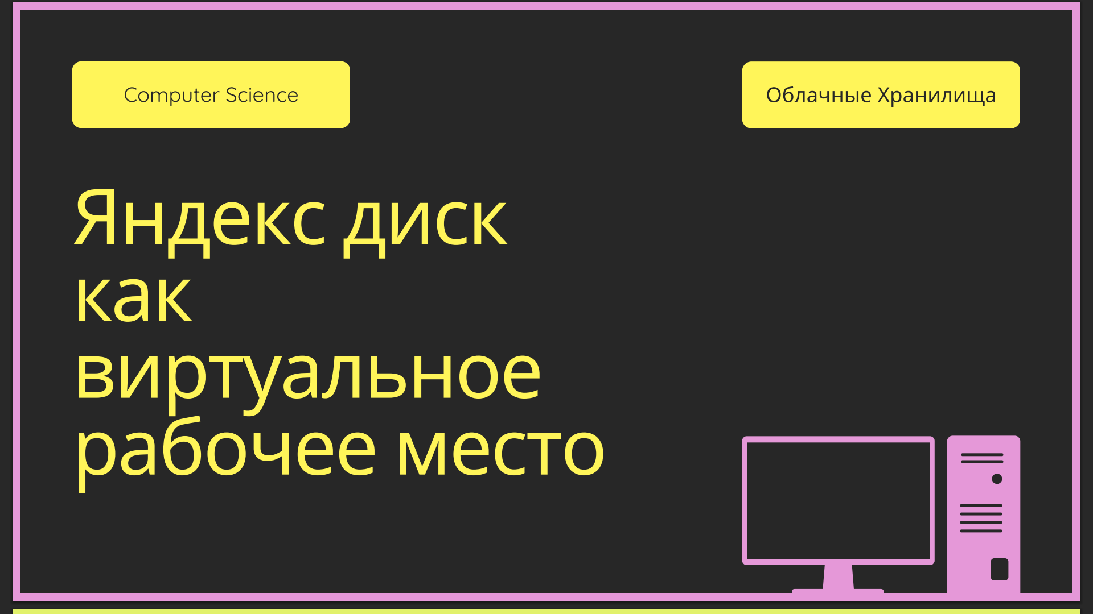
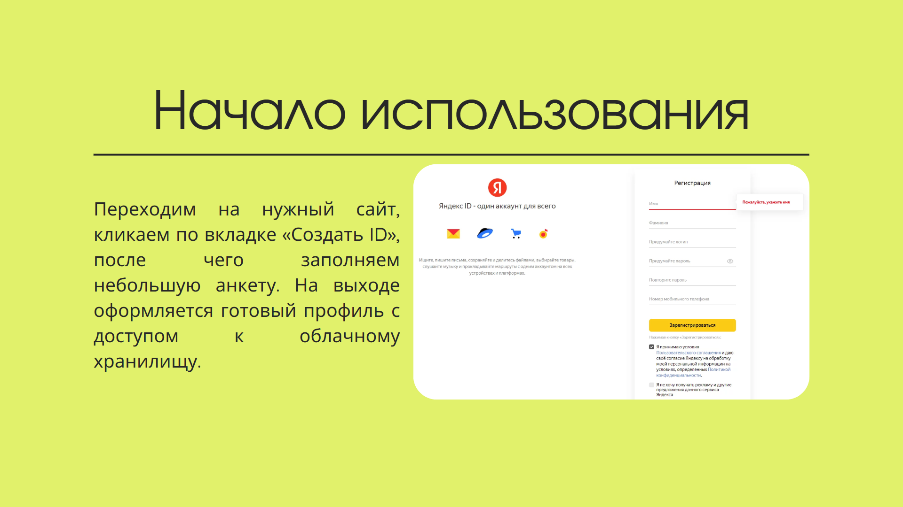
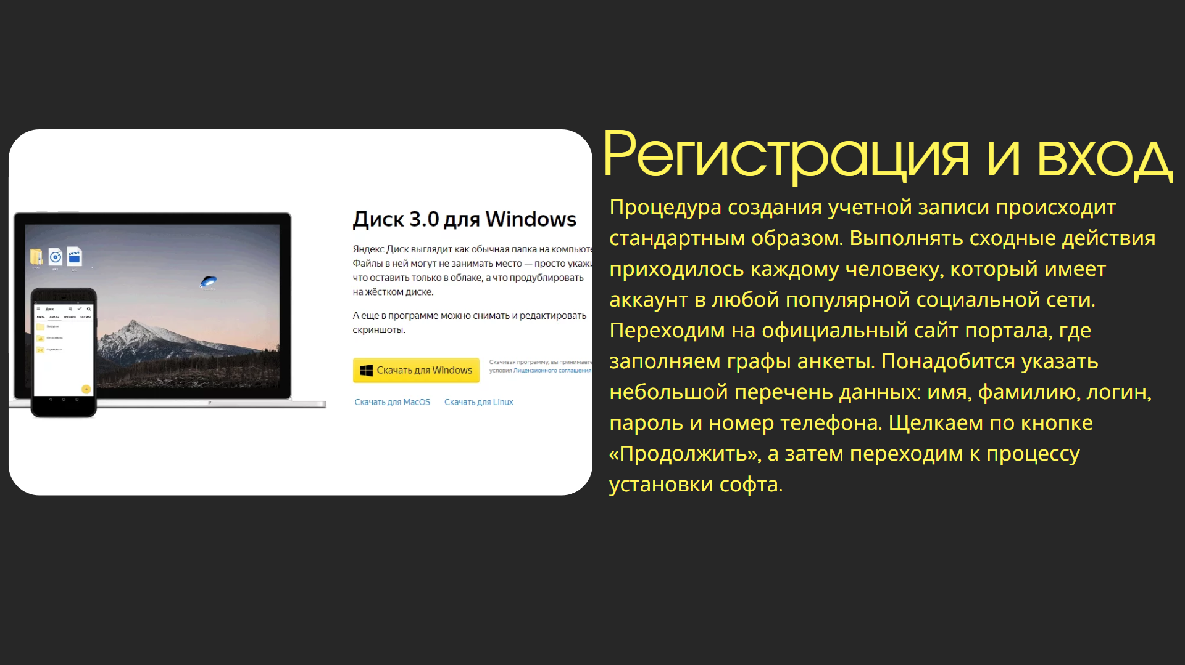
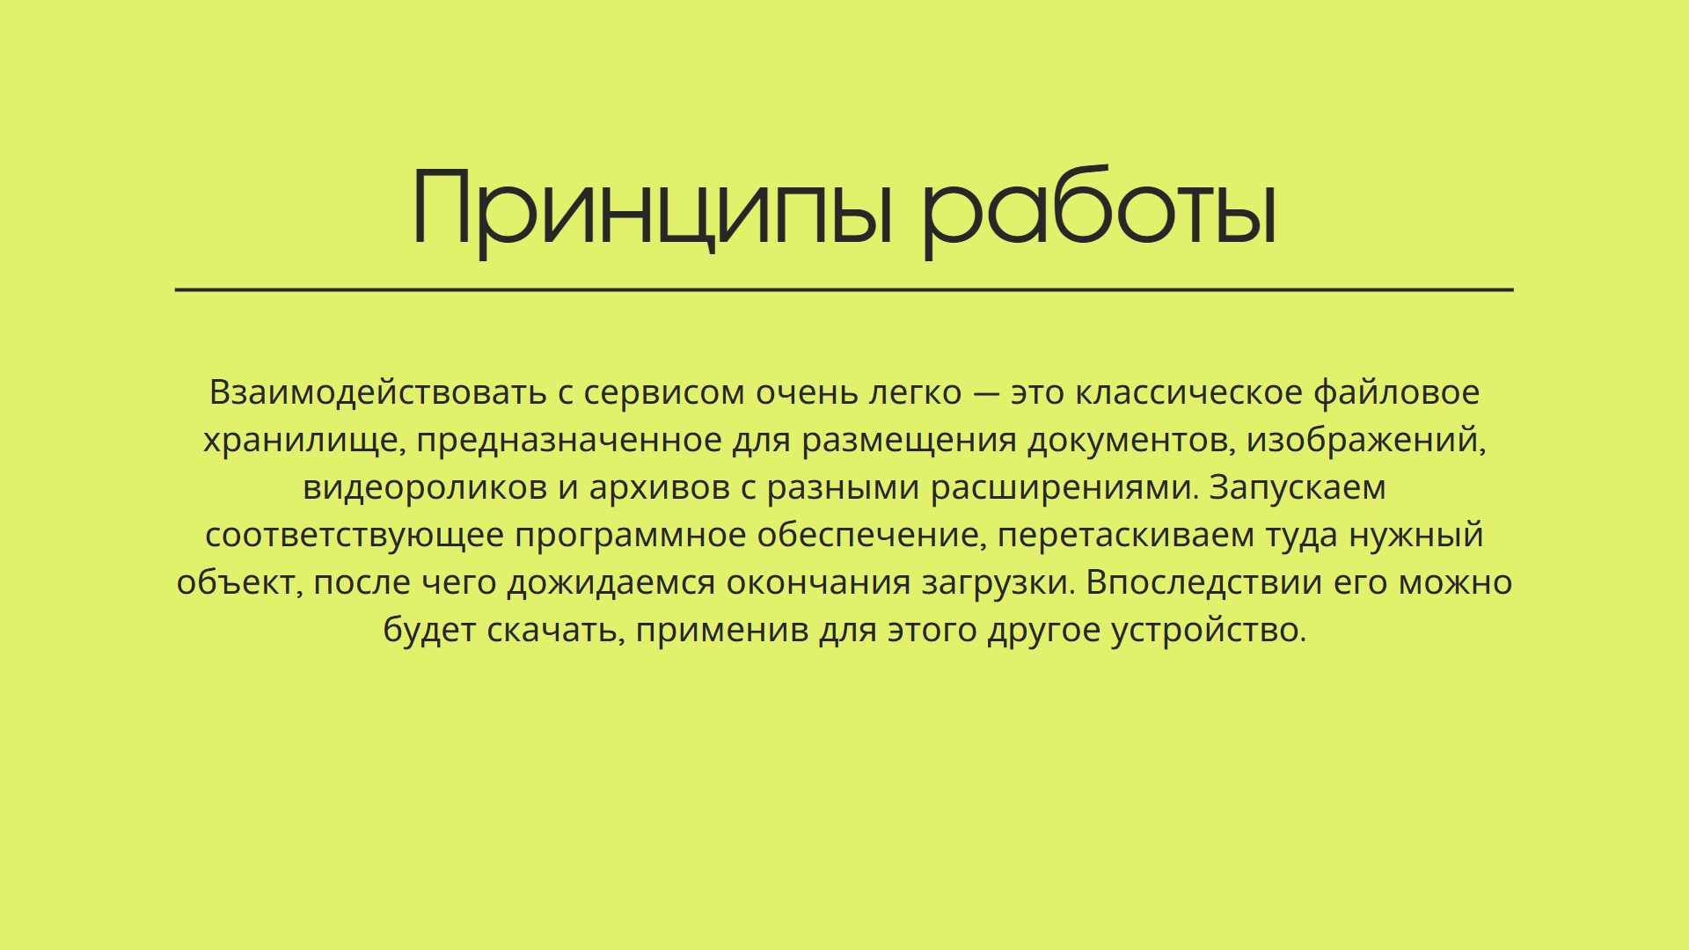
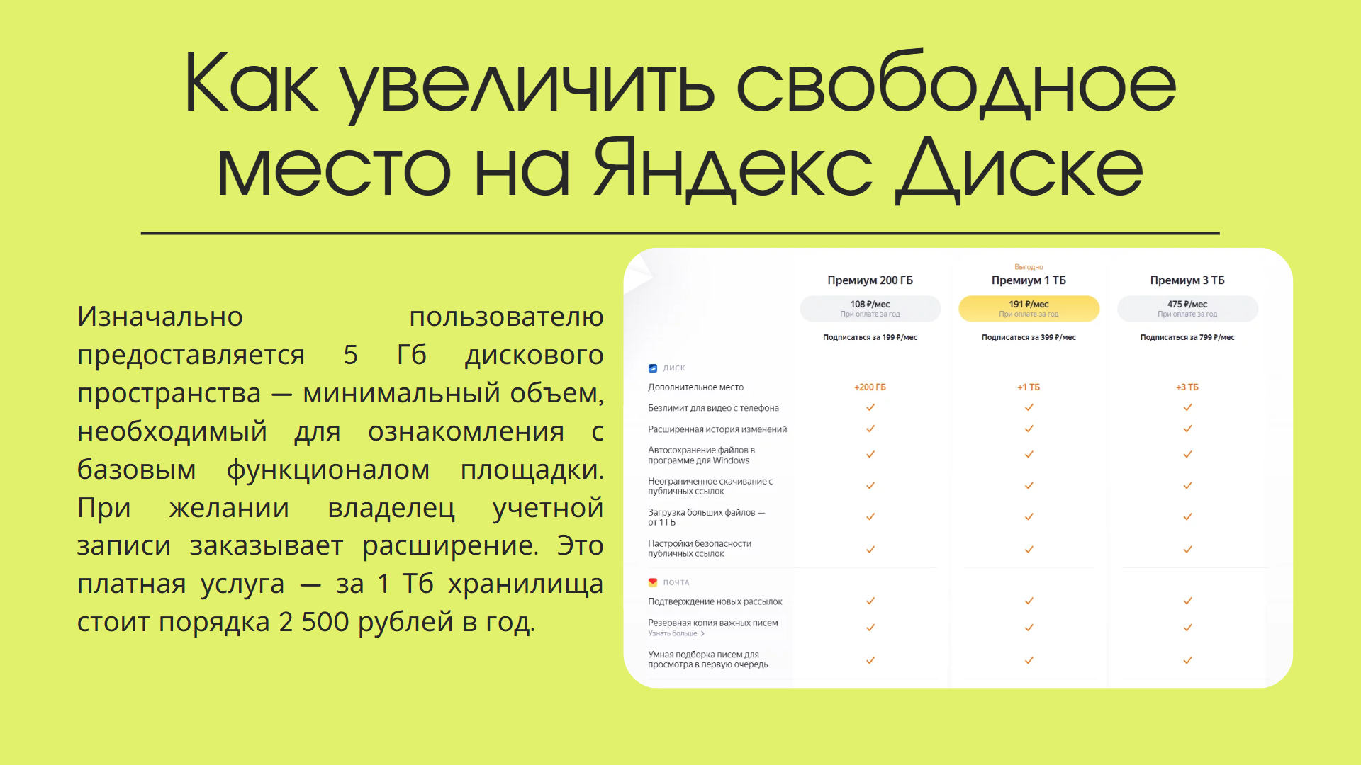
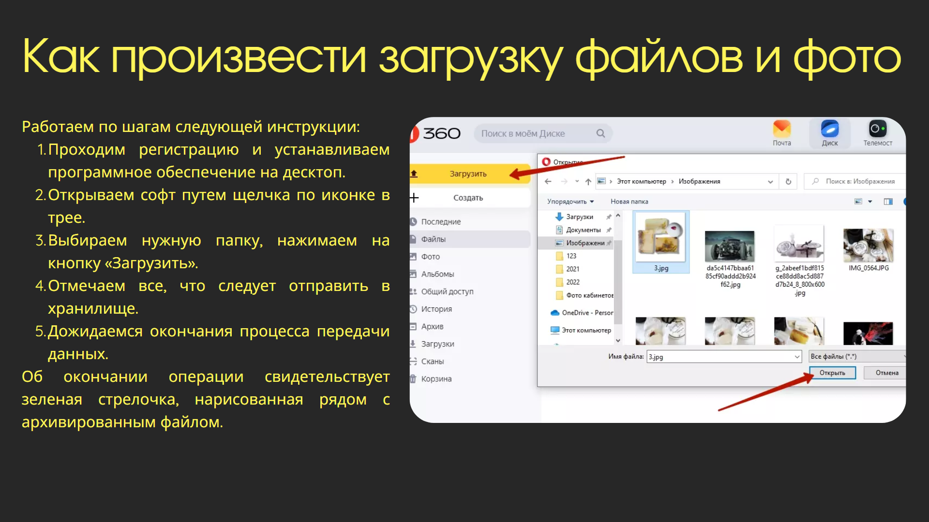
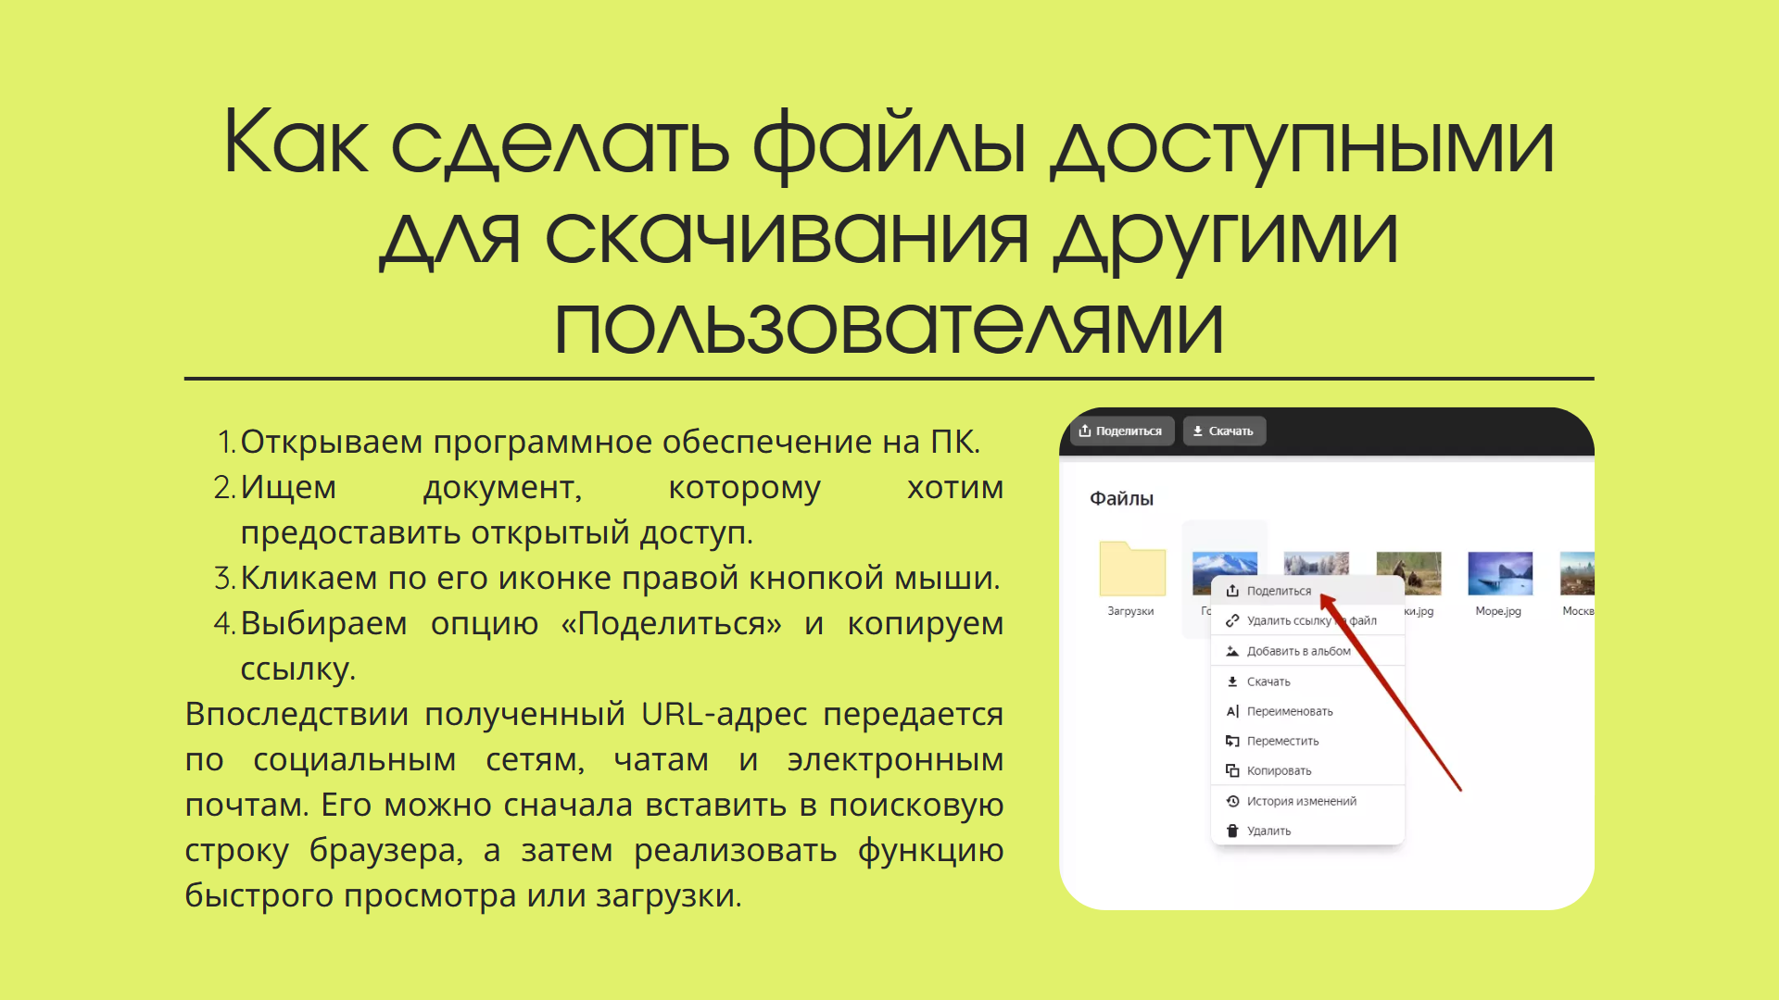
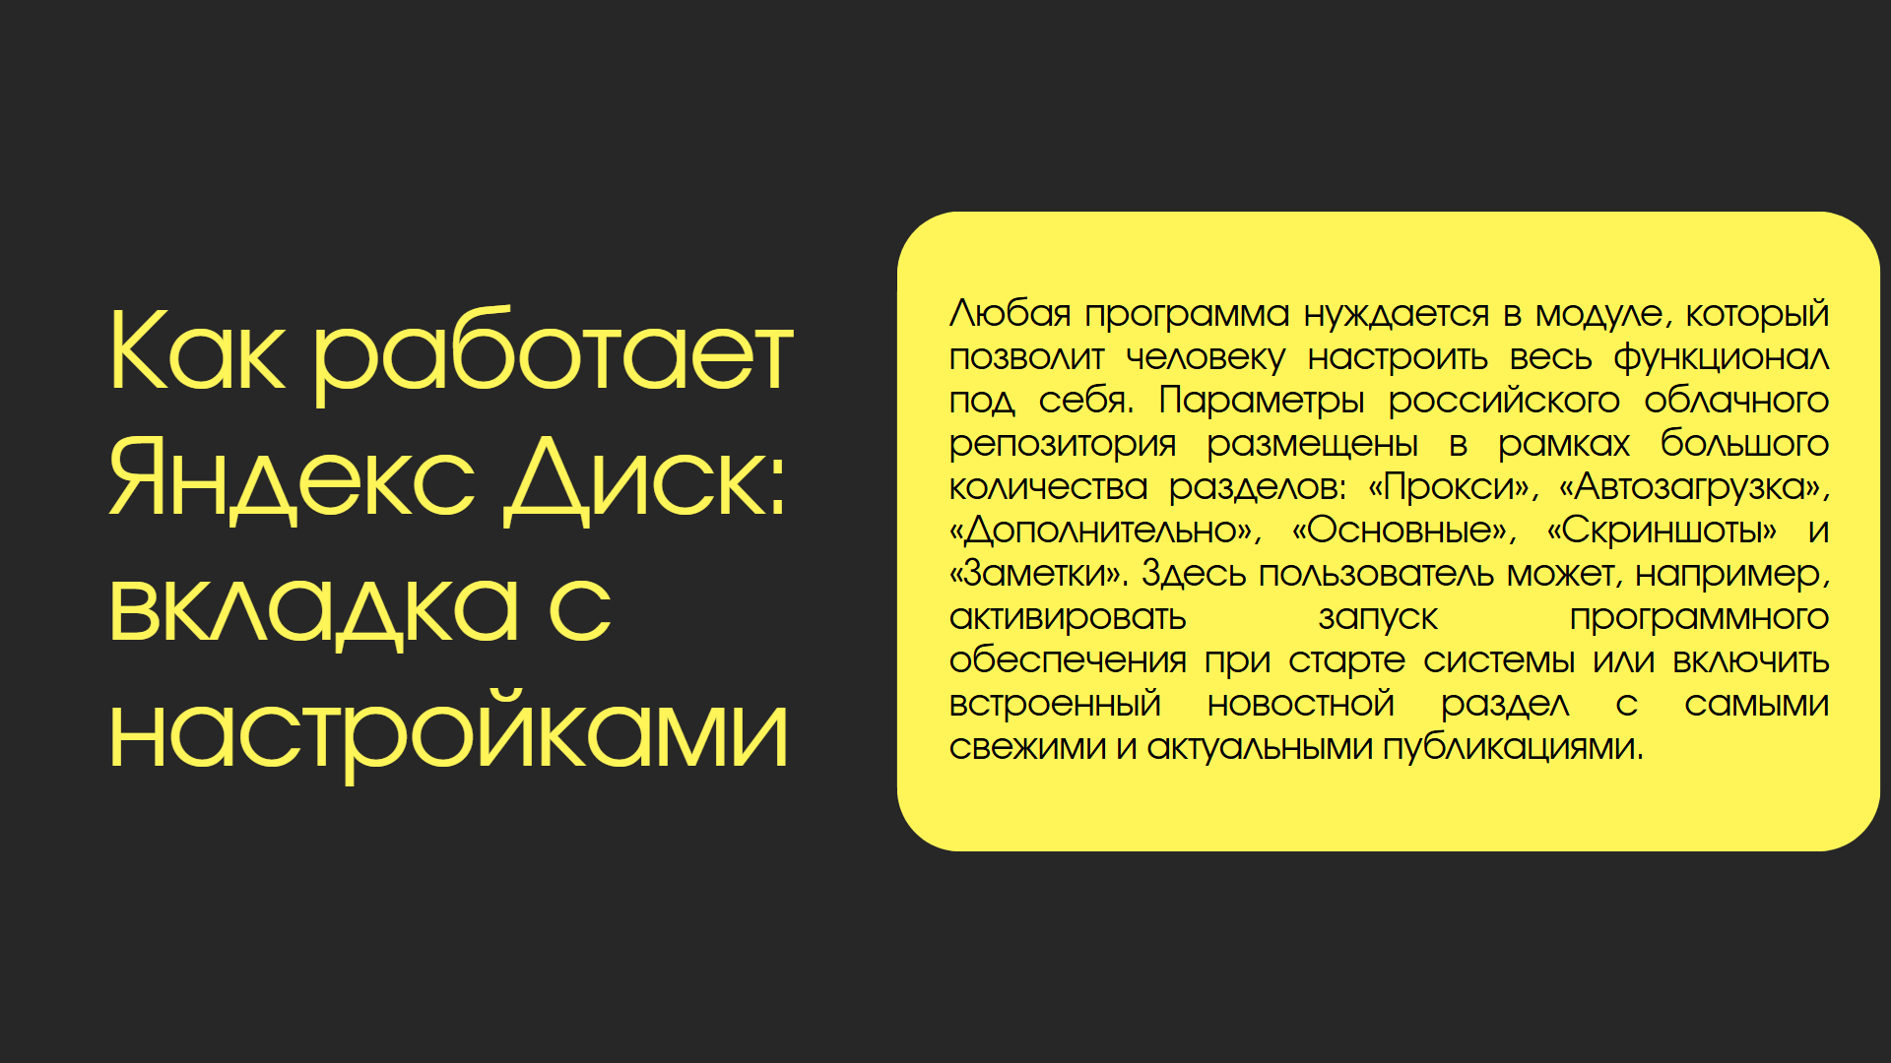
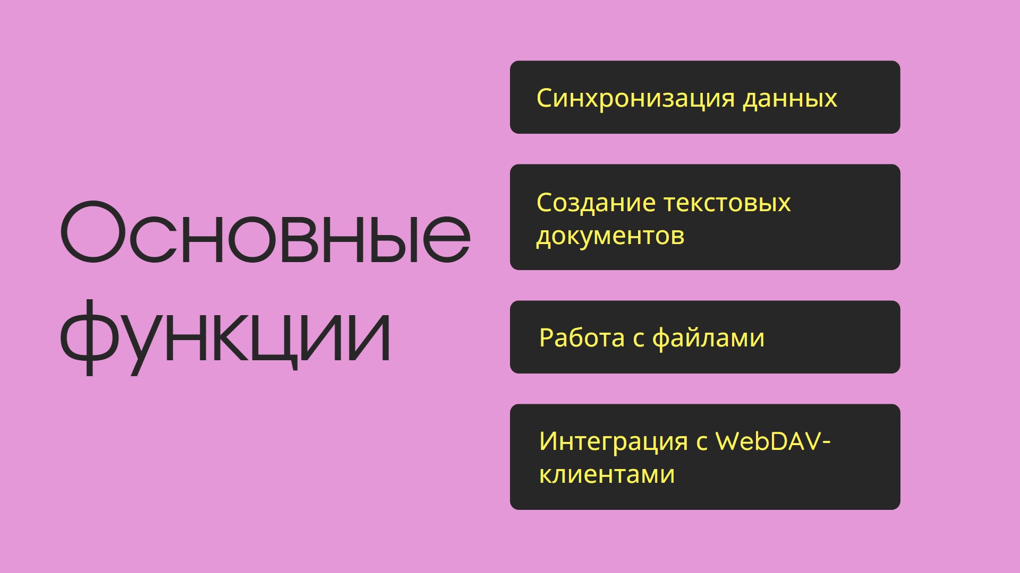

2.4.Оценка удобства использования и визуального восприятия пособия
Разработанное учебное пособие, представленное в формате презентации, создано с целью эффективного и наглядного изучения темы "Память компьютера" для студентов группы специальности “Информационные Системы и Программирование” на уроках информатики. Оценка удобства использования и визуального восприятия данного продукта является ключевым этапом, позволяющим определить его эффективность и потенциал применения в учебном процессе.
Удобство использования:
Пособие обеспечивает гибкость использования благодаря возможности доступа в двух основных форматах. Во-первых, оно доступно в онлайн-режиме по выданной ссылке (предполагается размещение файла презентации на платформе, такой как Яндекс.Диск, выступающей в роли виртуального рабочего места для хранения и обмена учебными материалами). Этот формат удобен для проведения занятий в компьютерных классах с доступом к сети Интернет или для самостоятельного изучения студентами дистанционно. Доступ по ссылке упрощает распространение и обеспечивает централизованное хранение актуальной версии материала. Во-вторых, пособие может использоваться в PDF формате как статический продукт. Этот вариант удобен для офлайн-доступа, печати и использования в условиях ограниченного или отсутствующего интернет-соединения. Таким образом, наличие двух форматов повышает адаптивность пособия к различным условиям проведения учебных занятий и потребностям пользователей.
Визуальное восприятие:
Визуальное восприятие играет значительную роль в усвоении учебного материала, особенно по таким техническим темам, как устройство памяти компьютера. Разработанная презентация обладает рядом достоинств с точки зрения визуального дизайна. К ним относится высокая наглядность информации, достигаемая за счет грамотного сочетания графических элементов, схем и текста. Графическое представление сложных концепций, таких как иерархия памяти или принципы ее работы, делает материал более доступным и понятным для студентов. Сочетание цветовой палитры подобрано таким образом, чтобы не переутомлять глаза, выделять ключевые моменты и создавать приятное визуальное впечатление, способствующее концентрации внимания. Актуальная информация представлена структурировано и логично, что также повышает удобство ее восприятия.
Достоинства разработанного пособия:
Актуальность и наглядность информации: Пособие содержит современную и релевантную информацию по теме "Память компьютера", представленную в максимально наглядной форме.
Визуальная привлекательность: Эффективное использование графики, схем и цветовых решений способствует лучшему усвоению материала и поддержанию интереса студентов.
Гибкость формата: Возможность использования как в онлайн-режиме (через ссылку на Яндекс.Диск), так и офлайн (в формате PDF) обеспечивает адаптивность к различным условиям обучения.
Целевая направленность: Материал адаптирован специально для уроков информатики и полностью соответствует теме "Память компьютера" для указанной специальности.
Недостатки разработанного пособия:
Основным недостатком использования онлайн-режима пособия является привязка к наличию и стабильности интернет-соединения. Для доступа к презентации по ссылке требуется уверенный доступ в Интернет, что может стать проблемой в учебных заведениях с ограниченными техническими ресурсами или нестабильным подключением. В таких случаях использование PDF-версии становится единственно возможным вариантом, однако она лишена потенциальных преимуществ интерактивности или легкости обновления, которые может предложить онлайн-формат (хотя данная презентация, вероятно, является статичной и в онлайн-просмотре).
ЗАКЛЮЧЕНИЕ
В ходе работы над проектом был проведен анализ такого облачного сервиса как Яндекс диск в контексте использования его в качестве виртуального рабочего места. Были проанализированы функциональные возможности сервиса, его интеграция с другими инструментами, уровень безопасности данных, а также удобство совместной работы.
Информационный продукт разработан таким образом, чтобы быть наглядным и удобным инструментом для пользователей, желающих эффективно использовать Яндекс Диск в профессиональной деятельности. Особое внимание было уделено визуализации информации, пошаговому объяснению основных функций и практическим рекомендациям.
Проведенное тестирование показало, что разработанный инструмент эффективно справляется со своей задачей, помогая пользователям быстро и легко оценить различные варианты и выбрать наиболее подходящий для их нужд.
На основе полученных данных можно сделать следующие выводы:
- Яндекс Диск способен выполнять функции полноценного рабочего места для индивидуальных пользователей и небольших команд.
- Интеграция с другими сервисами Яндекса и сторонними приложениями расширяет возможности использования платформы.
- Простота интерфейса и высокая скорость работы делают сервис доступным и удобным для пользователей с разным уровнем подготовки.
Таким образом, Яндекс Диск представляет собой конкурентоспособное решение для организации удалённой или гибридной работы, которое может быть рекомендовано широкому кругу пользователей.

СПИСОК ИНФОРМАЦИОННЫХ ИСТОЧНИКОВ
- Официальный сайт Canva: https://www.canva.com/
- Как пользоваться Яндексом диском: принципы работы и настройки облака Yandex: https://www.cleverence.ru/articles/auto-busines/kak-polzovatsya-yandeksom-diskom-printsipy-raboty-i-nastroyki-oblaka-yandex/
- Яндекс диск – что такое: https://skyeng.ru/magazine/wiki/it-industriya/chto-takoe-iandeks-disk/
- Canva - Википедия: https://ru.wikipedia.org/wiki/Canva

